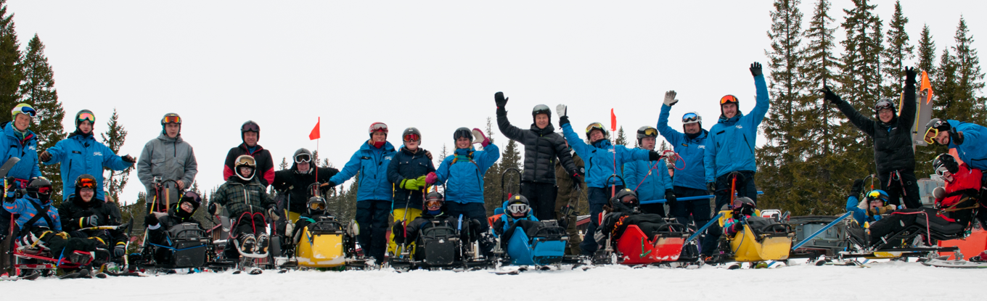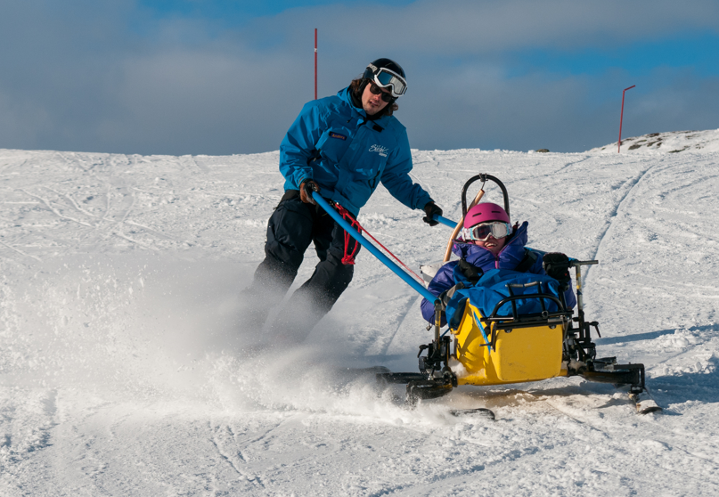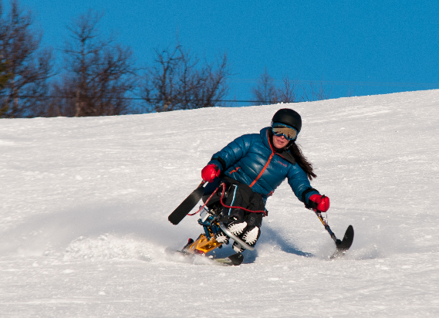
Pressmeddelande
30 år av skidglädje med Totalskidskolan
Den ideella Föreningen Totalskidskolan firar 30 år under 2017 och har genom åren hjälpt tusentals personer med en funktionsnedsättning att få uppleva skidåkning. Från starten 1987 fick Totalskidskolan utveckla sin egen utrustning varav Skicarten fortfarande är unik. Dagens utbildning av skidlärare för funktionell skidåkning startade också en gång av Totalskidskolan. Allt detta har varit möjligt genom passionerade skidlärare, välvilliga sponsorer och företag samt vänner och alla gäster som visar sin uppskattning. Detta har lett till 30 år av en obruten svit i backarna.
Många som varit i Åre har säkert sett och förundrats över hur föreningens skidlärare säkert och smidigt tar gästerna nerför Åres backar oavsett om man åker Skicart eller Sitski/Biski.
För dig och mig är skidåkning inte så märkvärdigt. För oss handlar det om att köpa eller hyra ett par skidor och lära sig att svänga och bromsa. Vi blir ingen Stenmark eller Anja Pärson men vi kan känna glädjen med att åka skidor. Detta oavsett om det är i backen nära dig, i alperna eller i våra svenska fjäll. Skidbackar finns inom räckhåll för alla i dag.
Har du en funktionsnedsättning och inte kan stå på ett par vanliga skidor är det en annan sak. De hjälpmedel som krävs finns bara på några få orter, det är dyrt om man vill köpa sin egen utrustning och det är ont om utbildade skidlärare. Dessutom vill ju hela familjen kunna åka skidor tillsammans i backar som passar hela familjen från nybörjare till de som är mer erfarna.
Den ideella föreningen Totalskidskolan finns idag på Rödkullen i Åre och tar emot ca 250 gäster per säsong. Omsättningen är ca 2 milj kr varav 1.2 milj kr är egenfinansierat medan resterande 800.000kr är bidrag från sponsorer och fonder.
Totalskidskolans placering i Åre borgar för att alla i en familj kan finna sin skidbacke och familjen kan samlas runt fantastisk skidåkning tillsammans.
Kom gärna och besök oss tex under sportlovsveckorna eller ta del av mer information om vad som sker under jubileumsåret på föreningens hemsida www.totalskidskolan.se eller på FaceBook.
För bilder samt information om styrelsen se PRESS OCH MEDIA www.totalskidskolan.se/press.
Styrelsen
Ulf Sandström
Ulf Sandström
Kassör Föreningen Totalskidskolan
Tel: 073 9935240
Mail: ulfsandstrom@hotmail.com

